

ДЕВЕТНАДЕСЕТА УЧЕНИЧЕСКА КОНФЕРЕНЦИЯ
УК’19

ТЕМА НА ПРОЕКТА
The adventures of the Slavonic grandmother
....................................................................................................

Автор(и):
Станимир Георгиев Величков, Национална природо-математическа гимназия "Акад. Любомир Чакалов", гр. София, 12
...................................................................................
(трите имена, училище, град, клас)

Научен ръководител (консултант):
Нели Георгиева, старши учител по информатика и ИТ, Национална природо-математическа гимназия "Акад. Любомир Чакалов"
.......................................................................................
(име, фамилия, длъжност, месторабота)

Съдържание
Резюме (на български език): 3
Резюме (на английски език): 3
1. Цели: 3
2. Основни етапи в реализирането на проекта 4
3. Ниво на сложност на проекта 4
4. Логическо и функционално описание на решението 5
5. Реализация 7
6. Указания за използване на приложението: 7
7. Изходни кодове 10
8. Заключение 10
9. Благодарности 10

Резюме (на български език): Проектът представлява RPG платформена игра за мобилни устройства. Тя се състои от два режимa. Единият, от които се приема като неангажиращ и безкраен и в него потребителят избгява нежелани препяствия, въз основа на които се определя и неговият резултат, а другият режим е разделен на нива, които са основани на протичането на някаква история, засягаща ролята на героя, избран от потребителя, съотвено злодей или „добър“ герой. Играта има наличен магазин, в който потребителят може да избира облеклото и визията на своя герой. Също така проектът предлага и достъп до социална мрежа, в коята играчите да споделят своите резултати и в нея да се състезават за отключването на различни предизвикателства и награди.

Резюме (на английски език): This project is a RPG mobile game, which has two modes. The first one is limitless, it is a constant journey where the user tries to avoid different obstacles. The passing of the obstacles defines the result. The other mode is divided into different levels, which comprise a whole storyline based on the prior choice of the user to be a “good” or bad character. The game has online shop where the user can buy clothing and facial features for his character. Moreover, the project has social media feature where players can share their results and to compete with each other. The more a player plays, the more rewards and levels are unlocked.

- Цели:
  - Проблем и решение
В последните няколко десетилетия интересът към популярните през 80-те и 90-те години на миналия век 2D платформените RPG игри се засилва сред любителите на игри и по-специално сред тези, харесващи да играят на своите мобилни устройства. Поради този факт се появяват на пазара множество игри, различавайки се една от друга по сюжета и героите, за които ще разказват. Някои от тях представят по един или друг начин различни истории на типични за определен етнос или държава герои. Това е и причината защо избрах моята игра да „разказва“ различни случки и приключения на славянската баба Станка, което ще предразположи приложението да „играе“ ролята на реклама на нашата страна.
  - Целеви групи и възрастови
Проектът е предназначен за всеки, който желае да се забавлява в свободното си време с историите на „славянската баба“ и затова определих 7-годишна възраст да бъде минималната възрастова граница, базирайки се по европейската система за категоризиране на съдържанието на компютърните игри (PEGI). Друга причина, поради коята избрах възрастовата граница PEGI7 е и наличието на транзакции в магазина на приложението.
- Основни етапи в реализирането на проекта
  - Избор на проблем/тема на проекта
  - Определяне на цели и очаквани резултати
  - Разработване на стратегия (подходи, методи, средства) за реализиране на целите и постигане на резултатите
  - Проучване на подобен тип приложения – потърсих дали съществуват подобни и след установяване на тяхната наличност се постарахме да намерим необходимите функционалности и компоненти, които приложението трябва да притежава, за да се превърне в самостоятелен изходен продукт, отговарящ на критериите за определената област от приложения и съдържащ нововъведения и подобрения, които да го определят като идентичен.
  - Планиране на структурата на приложението – изготвих ориентировъчен план, по който да се ръководя при изготвянето на програмния код. Изясних си кои части съдържат по-голяма тежест и на преден план се постави тяхната реализация.
  - Изготвяне на дизайн – представих си примерен модел, чрез който да определя изгледа на приложението, подребата на цветовете, разпределението на елементите, съобразявайки се по темата и целите на приложението.
  - Избиране на подходяща история за първата част на играта
  - Създаване на приложението – първо създадох в плановете за изграждането на приложението примерен алгоритъм, по който да се ръководя и след това изпълних зададеното, използвайки програмния език Swift и подходящите за създаването на игри технологии на Sprite Kit.
  - Тестване и отсраняване на грешки – пробвахме изходящата програма, с цел проверка за съдържание на сривое и съответно направих опити, чрез които да бъдат отстранени.
  - Популяризиране на приложението и съответно създаване на рекламни материали.
3. Ниво на сложност на проекта
Основните проблеми при изготвянето на този проект бяха:
- Определяне и конструиране на отделните алгоритми в кода, определящи физическите зависимости и „закони“ на играта. Пример за това са интеракциите на героя, с който потребителят играе, с заобикалящите го обекти (под, приближаващи го препяства или вредители), и определянето на различни жестове при натискане на екрана (например плъзгане наляво или надясно, двойно натискане през 1 секунда период от време между първото и второто), които извикват различни функции на действие на героя като скачане, плъзгане под някакво препяствие или атакуване на враг.
- Създаването на текстури на играта за визуалиране на героя в различните му позиции и симулиране на анимация, представящи преминаването му от едно положение в друго.
- Избиране на подходяща платформа за изграждането на базите от данни за осигурения в играта чат, служещ за комуникация между отделните играчи.
- Свързване на крайното iOS приложение с услугите на Apple Game Center, служещ също като социална мрежа и съдържащ отделни награди по постигнати постижения от неангажиращия режим на играта.
- Множество затруднения, възникнали на по-късен етап за неосъществилото се публикуване на изходния продукт в магазина за приложения на iOS – iTunes App Store.
4. Логическо и функционално описание на решението
  - Обща характеристика на взаимодействие на героя с другите обекти
- Променливи
  - xpos: координата x на героя
  - ypos: координата y на героя
  - xps: скоростта, с която героят се движи хоризонтално
  - ysp: скоростта, с която героят се движи вертикално
  - gsp: скоростта, с която се движи на земята
  - наклон: използвана се стойността на текущия фактор на наклона
  - ang: ъгълът, който се получава между героя и земята
- Сензори
Сблъсъкът се обработва с помощта на сензорни линии, които обграждат героя.

- Сблъсък с A & B – взаимодействие с под/земя
- C & D – сблъсък с тавана
- E & F – сблъсък на стена (смяна на 8px в зависимост от определените фактори)
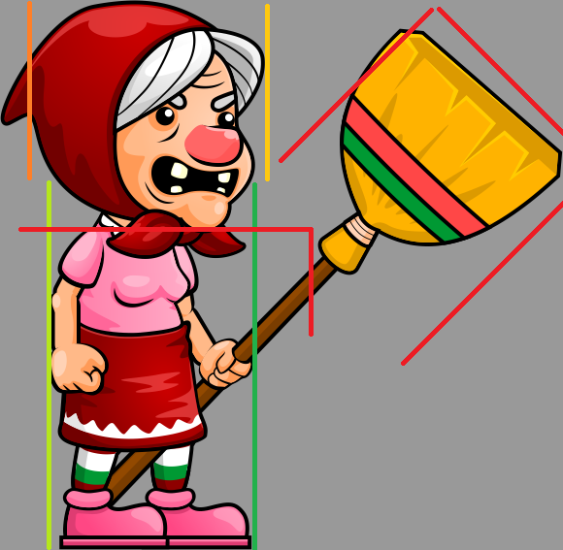
- XY – на героя точките в координатната система, съответно Xpos и Ypos
- „Твърдите плочки“
Какво представляват така наречените "твърди плочки" (solid tiles sets)? При наличието на солидни обекти в зоните бабата, самата зона изисква твърде много памет на обекти, ако средата е изградена изцяло от твърди обекти, всяка със собствени 64 байта RAM. В резултат на това, с цел спестяване на памет, зоната е изградена от плочки, така че всичко, което трябва да се направи, е всяка плочка да бъде запълнена с обект или не.
Възможно е зоните са разбити на парчета от 128x128 пиксела които на свой ред са разбити на плочки с размери 16x16 пиксела, които отново се разпадат на още по-малки 8x8 пиксела плочки. Цялата магия на твърдостта се случва с плочките 16х16, така че те са единствените.
Сблъсъците и взаимодействията на бабата с тези твърди плочки са основният двигател на играта. Те диктуват как бабата се справя с подове, стени, тавани, склонове и бримки.
Тези основни физични велични са описани в сления фрагмент от изходните кодове, описващите определените за тези цели функции от Sprite Kit:
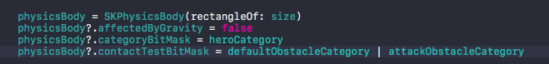
5. Реализация
  - Предложеното решение е реализирано в iOS приложение, за което са използвани следните технологии:
- Swift 4 – обектно-ориентиран език за програмиране. Използван е заради предоставенитер от него възможности за леснон и бързо изграждане на iOS приложения
- Xcode 9 – интегрирана среда за разбработка (IDE) на Swift приложения. Програмата предоставя на потребителя благодарение на вградения в нея iOS Emulator възможност за „построение“ и изпробване на приложението (изходният продукт на кода) директно на операционната система на iOS.
- Операционната система macOS (версия High Sierra 10.13)
- iOS 9 SDK – минимална версия на операционната система iOS, на която може да се построи приложението и тества
- Sprite Kit – библиотека за графично изобразяване и анимация, чрез която се анимират произволни текстурни изображения, известни още като „спрайтове“.
- GamePlay Kit – обектно-ориентирана рамка, която осигурява фундаментални инструменти и технологии за изграждане на игри. GameplayKit включва инструменти за проектиране на игри с функционална, многократно използваема архитектура, както и технологии за изграждане и подобряване на игралните функции като движение на героите и поведение на противника.
- Платформа за създаване на база от данни Firebase SDK - спряхме се на тази технология, поради възможностите, които тя предоставя за проектиране и изготвяне на бази от данни и улесненият начин за добавяне на класовете ѝ за създаване на заявки към кода на Swift.
  - Използвана литература:
- „Everyone can code” - Apple Development with Swift
- „Learn Sprite Kit for iOS Game Development“ – Leland Long
6. Указания за използване на приложението:
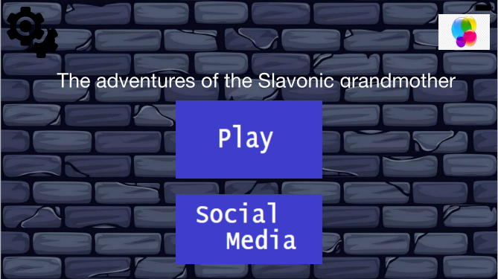
- След стартиране на играта първоначално се зарежда стартиращия екран на приложението, след който се появява пред потребителя меню, съдържащо бутони за начало на един от възможните режими на игра, както и други два бутона за достъп до общия чат на играта и препратка към Game Center приложенито (в горния ляв ъгъл), част от iOS операционната система. В горния десен ъгъл потребителят може да използва настройки, чрез които да редактира своя профил, например снимка-аватар и име, с което се появява в общия чат. В най-долната част на менюто „Настройки“ ще има и възможност за включване и изключване на музиката по времето на игра, както и избиране на език (между български и английски) на цялото приложение.
- След избиране на един от бутоните за игра, ще се зареди следния екран, на който отгоре има „етикет“, подканващ потребителя да натисне екран, за да започне своята игрална сесия. След като това бъде готово, играта започва и както е посочено в секции 2-ра и 8-ма неангажиращият режим на играта е безкраен и потребителят приключва своята игра след като се удари в препятствие или неприятел. Докато в „story“ режима той играе доката сюжетното действие не приключи или не загине, което се случва при изчерпване на броя сърца, които символизират живота на героя. В двата режима на игра потребителят може да събира различни бонуси или виртуални пари, с които да закупува от магазина в играта различна екипировка от стандартната.
Забележка¹: Поради породени сривове, получени при тестването на визуализацията на отделните текстурни файлове, представящи определени обекти са използвани цветни блокове, които да ги заместят. Съответво на следното изображение генерираните препятствия или врагове са заместени със син цвят, а редуващите се за единица време и равноотдалечени една от друга текстури на земяна, симулиращи нейното движение, са в визуализирани в червен цвят.
Забележка²: Спрямо структурата на интерфейса, двата режима на игра, са изградени по един и същ начин. Основно те се различават в изградените фукционалности на физиката и комуникациите ѝ с игралния герой.
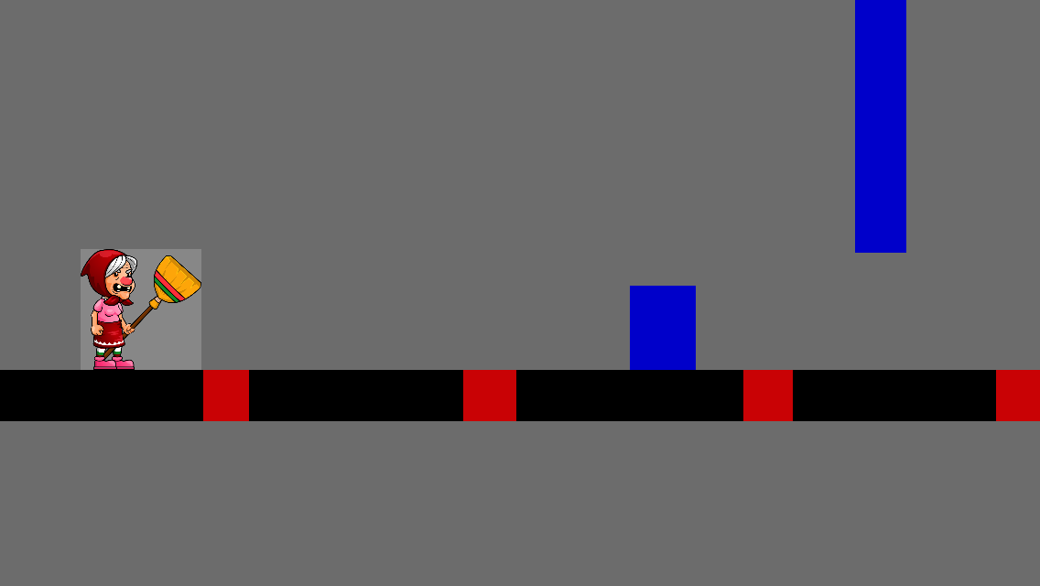
- В случай, че потребителят не успее да премине препятсвията в неагажиращия режим или не успее да мине да нивата във втория режим на игра, на екрана ще се изпише съобщение за край на играта. Важно е да се отбележи, че след края на определена сесия от „story“ режима потребителят може да запише своя прогрес локално на устройството, на което е инсталирана играта.
- След приключване на играланата сесия, потребителят може да се върне обратно в началното меню и в случай, че пожелае може да започне нова игра.
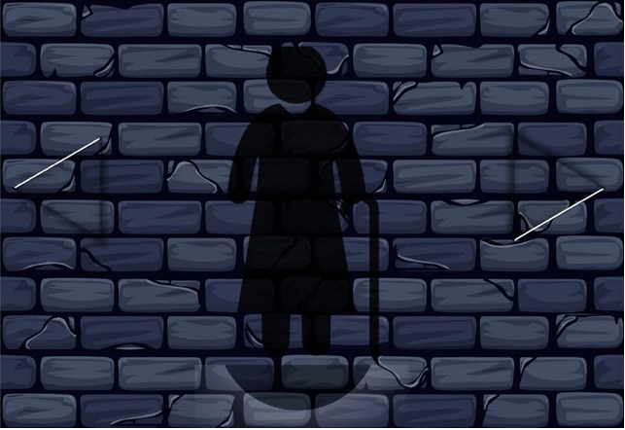
- Изглед към магазина на приложението, в който потребителят може да избира различна екипировка за героя, с който играе или да го въоръжи с различно от първоначалното оръжие:
7. Линк, на който можете да намерите изходните кодове на проекта: https://goo.gl/rXCx1W
или тук: https://goo.gl/uS55FV
8. Заключение
На този етап от реализацията проектът е все още в процес на изработка.
В отношение на структурното си изграждане играта наподобява вече предлагащите се софтуерни продукти на платформени RPG игри като Super Mario Bros, Sonic CD, Restaurant panic и други игри на NES (Nintendo entertainment system). Но новото в „The adventures of the Slavonic grandmother“ се състои в сюжетното действие, като за първата версия съм избрал главната героиня да играе ролята на чистачка в затвор, коята забранява на опасните затворници да избягат от него.
В играта потребителят може да избере с какъв герой да играе, като това включва и "избиране на страна", т.е. може да избере ролята на протагонист или антагонист в сюжетното действие, съответно в първата версия може да играе като баба или като затворник. В случай, че е избрал ролята на чистачка за първия режим, държаща в ръцете си метла или друго бойно средство (избрано по желание от потребителя в секцията "Магазин" от приложението) непрестанно да търчи и да се отбранява от случайно появяващите се по пътя неприятели (затворниците, опитващи се да избягат). Този режим няма да има край, но ще приключва в случай, че играчът бъде убит (не успее да се защити от появила се на пътя му заплаха) и след това изминатото разстояние, както и събраните по цялото трасе виртуални пари ще се сумират и общо ще образуват рекорд. С този рекорд потребителят ще има възможността да участва в локална или световна ранглиста (да се конкурира с останалите играчи, използващи приложението, по събрани рекорд и изминати нива, част от другите режими на игра), поддържаща се от вградените в проекта услуги на Game Center.
В другия основен режим на изпълнение на играта ще бъде включен и story mode, който основно разказва за живота на една чистачка, работеща в затвор, за нейните премеждия по пътя, който избира да следва, за да залови един от най-опасните затворници в България.
9. Благодарности
Желая да благодаря на г-жа Нели Георгиева, с чиито съвети успях да доусъвършенствам първата приключена версия на проекта и да я предам в срок и на Зухрия Алфитра, главен дизайнер на Game2DArt, който изработите отделните спрайтове на бабата-герой.

